区委常委梁建带队，到平煤煌龙新能源有限公司、平煤设计院走访调研

7月20日上午，区委常委、五一路街道党工委书记梁建带队，先后到平煤煌龙新能源有限公司、平煤设计院走访调研。区领导孔祥杰、周军峰，区工信局局长韩晓鹏、区科技局局长刘晓芳及五一路街道有关负责同志参加。
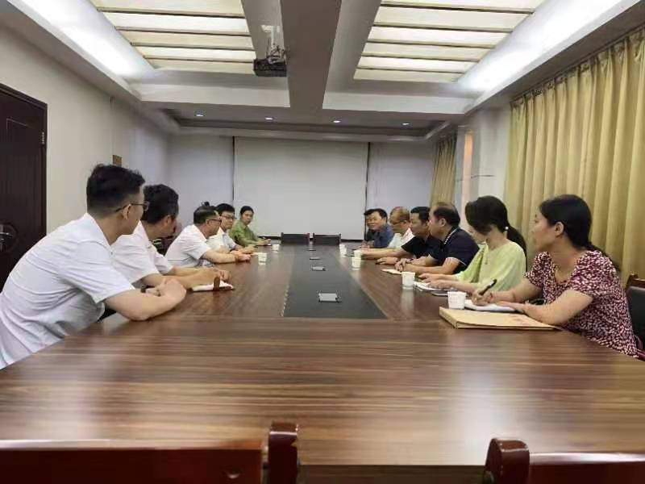
梁建一行详细了解两个企业生产和项目建设情况，询问企业发展存在的困难和问题。梁建强调，要靠前服务，以“万人助万企”活动为契机，持续优化营商环境，精准了解企业需求，落实好各项惠企政策，实打实帮助企业纾困解难，坚定企业信心，让企业留得住发展好。

